**SCHEDA TECNICA**

**MASCHERINA PROTETTIVA CON ELASTICO A 3 VELI**

**COD.ART. Q0169**

**1**

**. DESCRIZIONE GENERALE DEL PRODOTTO**

•

Mascherina protettiva monouso in tessuto non tessuto a 3 veli, con due morbidi elastici

auricolari rivestiti in cotone

•

•

•

•

•

Dotata di barretta stringinaso protettiva e regolabile per una migliore vestibilità

Fresca e confortevole da indossare per l’ottima traspirabilità conferita dal tessuto non tessuto

Eccellente filtrazione batterica (tipologia IIR)

Ideale a coprire interamente la bocca e il naso

Adatta, come protezione igienica, al personale infermieristico, medico, di laboratorio e nel

settore industriale

•

•

•

Dotata di elevata estensibilità

Alta resistenza alla trazione

Priva di odori, atossica, anallergica, dermatologicamente non irritante per tutti gli

utilizzatori

•

•

Colori: blu

Confezionamento:

•

•

50 pezzi per confezione

40 confezioni per cartone

*Materia prima*

*Mascherina* Polipropilene (PP) TNT (tessuto

non tessuto: realizzato in fibre

legate insieme grazie all’azione

del calore e della pressione)

*Elastico*

*Barretta*

Para di gomma

Filo di alluminio

*stringinaso*

Quadrante s.r.l. Via Pietro Fumaroli, 24 00155 Roma Tel. 06/89718096 Fax. 06/89718110 E-mail: info@quadranteigiene.it

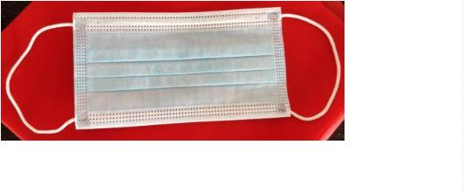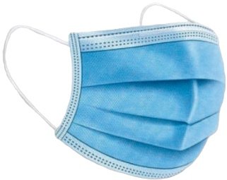



**2**

**. QUALITA’ E CONFORMITA’ ALLE NORMATIVE VIGENTI**

•

L’articolo è stato prodotto nella Repubblica Popolare Cinese in aziende certificate

ISO 9001:2015, ISO 13485:2016 come dispositivo medico non invasivo di classe I

(Regolamento (EU) 2017/745). Marcatura CE

•

Conforme alla normativa EN 14683:2019+AC:2019

**3**

**. DIMENSIONI E PRESTAZIONI**

Dimensioni (in cm.)

(+/-2cm)

Lunghezza (A)

17,5

Larghezza (B)

9,5

Misure del cartone (cm)

Grammatura (gr/m2)

52x38x34

Velo esterno

Velo centrale

Velo interno

15

25

20

Materiale TNT

*Longitudinale*

*Trasversale*

*Resistenza alla rottura*

8.2 N/5cm

5.63 N/5cm

*Allungamento a rottura*

49.5%

33.8%

Classe standard Europea

*Efficienza di filtrazione*

*batterica (BFE)*

*Resistenza alla respirazione*

*(mmH2O/cm2)*

*Tipo I*

*Tipo IR*

*Tipo II*

*Tipo IIR*

9

5%

3.0

95%

98%

98%

< 5.0

120

<

< 5.0

< 3.0

*Resistenza agli spruzzi*

*(mmHg)*

Non

richiesta

Non

richiesta

1

20

**4**

**. AVVERTENZE PER L’USO, LO STOCCAGGIO E LO SMALTIMENTO**

-

-

Mascherina adatta, come protezione igienica ,al personale

infermieristico, medico, di laboratorio e nel settore industriale

Ideale a coprire interamente la bocca e il naso

*CODIZIONI*

- Tenere lontano dalla portata dei bambini

*D’USO*

- L'uso dell’articolo è subordinato al rispetto di tutte le

prescrizioni di legge e delle specifiche contenute nella

presente Dichiarazione. Ogni uso diverso è vietato.

-

L’utilizzazione del materiale indicato nella presente

Quadrante s.r.l. Via Pietro Fumaroli, 24 00155 Roma Tel. 06/89718096 Fax. 06/89718110 E-mail: info@quadranteigiene.it

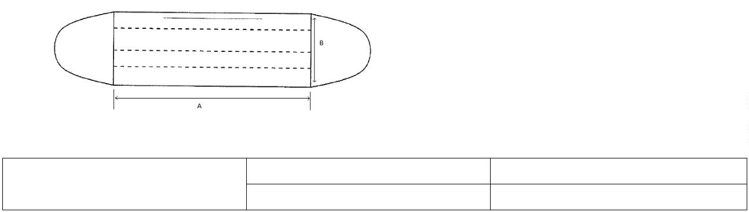

dichiarazione non esclude l’accertamento della sua

conformità alle norme vigenti di competenza nonché della

idoneità tecnologica allo scopo cui è destinato.

-

-

L'imballaggio dovrà essere conservato nella sua confezione in

ambiente riparato.

Conservare lontano da fonti di calore e dall'esposizione

diretta dei raggi solari al fine di evitare l’eventuale

scolorimento del materiale e la riduzione delle proprietà

fisiche dell’imballaggio.

*STOCCAGGIO*

-

-

Non sottoporre a temperature superiori ai 40°C o inferiore a -

5

°C, né a tassi di umidità superiori al 80%

Temperatura consigliata di conservazione: tra + 18 °C e +

0°C Conservare al riparo da possibili fonti di contaminazioni

3

(polveri, agenti chimici, agenti biologici, ecc.).

-

-

Lo smaltimento deve essere effettuato in conformità alle

norme nazionali vigenti.

L’incenerimento o lo smaltimento in discarica devono essere

svolti in condizioni controllate.

*SMALTIMENTO*

Questa dichiarazione ha validità a partire dalla data sotto riportata e sarà sostituita nel caso in cui

interverranno cambiamenti sostanziali nella produzione del materiale in grado di mutare alcuni

requisiti essenziali ai fini della conformità o quando i riferimenti legislativi citati nella presente

dichiarazione saranno modificati e aggiornati in modo da richiedere una nuova verifica ai fini

della conformità.

In riferimento ai materiali/oggetti di cui alla presente dichiarazione di conformità la scrivente

dichiara che, a supporto di quanto sopraindicato, presso la nostra sede è presente tutta la

documentazione necessaria a comprovare quanto dichiarato.

ROMA 02/06/2022 QUADRANTE S.R.L.

Quadrante s.r.l. Via Pietro Fumaroli, 24 00155 Roma Tel. 06/89718096 Fax. 06/89718110 E-mail: info@quadranteigiene.it

